**福州软件职业技术学院学习典型案例**

**（2022年第3期）**

**读书不知味，不如束高阁--《审计实务》学习心得**

教学单位：经济管理系

班级：2020级会计3班

授课教师：詹雅萍

学生姓名：吴剑鑫

上课时间：2022年3月28日

上课时长：两个课时

温故而知新

今日上课伊始，詹雅萍老师亦向往常一样对上节课的内容进行复习，复习内部控制，内部控制的要素主要分为五点，分别为控制风险、内部风险评估、控制活动、信息系统与沟通以及监督，其中控制活动有五种相关的活动组成，为与授权相关的活动（一般授权和特别授权）、与业绩评价相关的活动、与信息处理相关的活动（一般控制和应用控制）、与实物控制相关的活动以及与职责分离相关的活动。

俗话说，温故而知新，复习的内容均为上节课老师所传授的内容，经过复习后会让我们的知识掌握能力更加牢固。

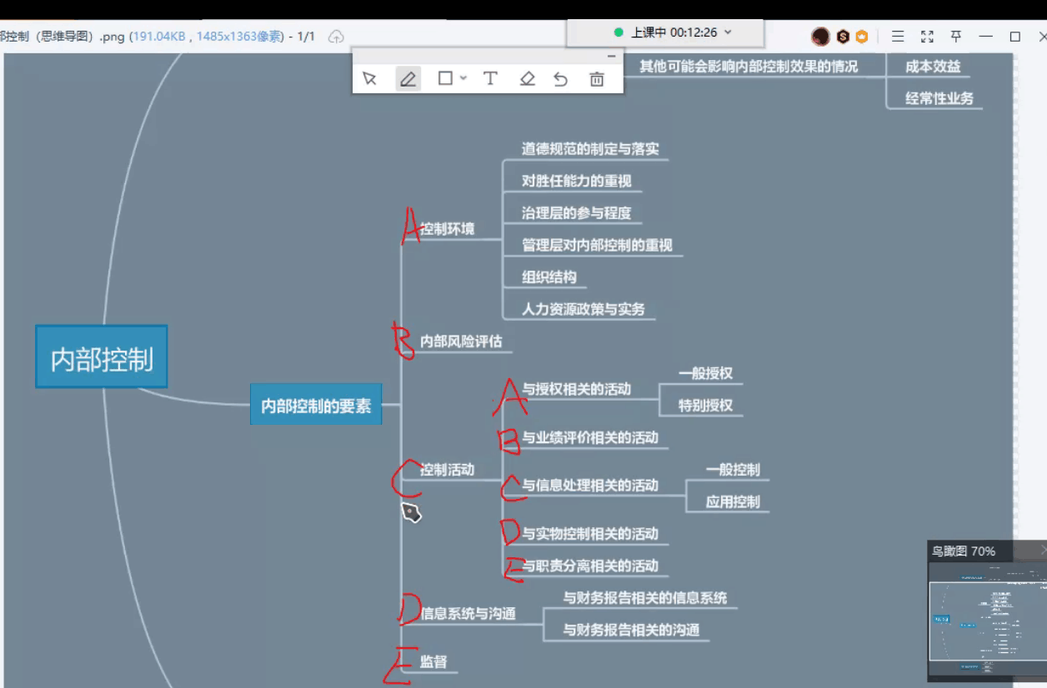

循序渐进，获益匪浅

今日上课的内容为风险导向审计的要求与程序，老师在上课时会对较为重要的和复杂内容进行梳理，让我们对于知识的理解能更加容易，也会对知识进行重要的补充。

风险审计导向审计是当今主流的审计方法，它要求注册会计师评估财务报表重大错报风险，设计与实施进一步审计程序以及对评估的错报风险，根据审计结果出具恰当的审计报告，它的步骤要首先通过了解被审计单位及其环境（包括内部控制），识别和评估报表层次和认定层次的重大错报风险，然后根据评估的重大错报风险采取进一步审计程序（控制测试、实质性程序）。

风险导向审计的要求有五点：

1、注册会计师必须了解被审计单位及其环境。而了解被审计单位及其环境是一个连续和动态地收集、更新与分析消息的过程，贯穿于整个审计过程的始终。

2、注册会计师再审计的所以阶段都要实施风险评估程序

3、注册会计师应将识别和评估的风险与实施的审计程序挂钩

4、注册会计师必须针对重大的各类交易、账户余额和披露实施实质性程序。

5、注册会计师应将识别、评估和应对风险的关键程序形成审计工作记录，以保证执业质量，明确执业责任。

风险导向审计的风险评估程序的含义是风险评估和识别，是指注册会计师通过实施风险评估程序，识别和评估财务报表层次和认定层次的重大错报风险。询问管理层和被审计单位内部其他人员、实施分析程序、观察和检查、其他审计程序以及老师补充的讨论，这些都是属于风险评估程序。其中前三项属于狭义的内容，而其他审计程序则属于广义的。

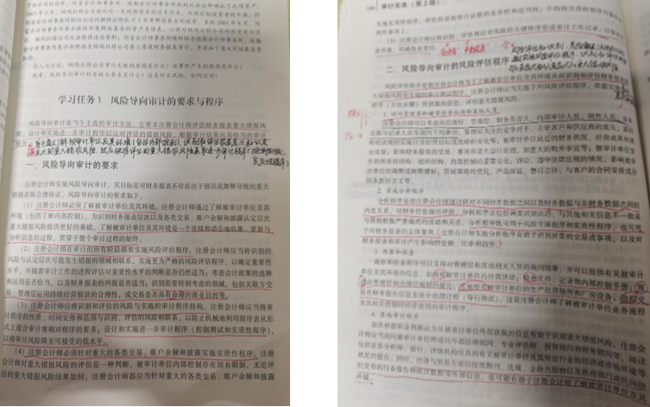

人生在勤，不索何获

最后，老师为了测试我们上课知识的掌握情况，在职教云平台发布了几题课堂测验让我们进行练习。

老师以生动有趣的方式来教我们书中的知识，书中的知识或许困难、或许枯燥，但是老师将书中那硬生生的字体梳理成了简洁明了的大纲，一目了然，并用她那生动有趣的口吻和上课方式来进行教学，让我们上课的氛围状态都提高了。

当上课时间快结束时，老师又带领着我们简单地复习了今日所学的内容。

审计这门课是我们必修的课程，是重要的，是将来我们若要从事会计职业所要接触的一门课，能培养具有良好职业素养，能熟练运用会计、审计理论与方法，对于我之后的学习有很大的帮助。我会好好学习这门课程，将所学的知识运用到实践当中。

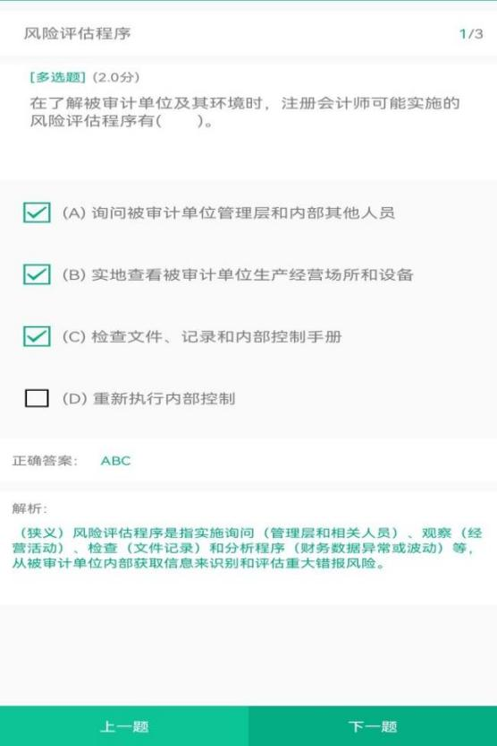

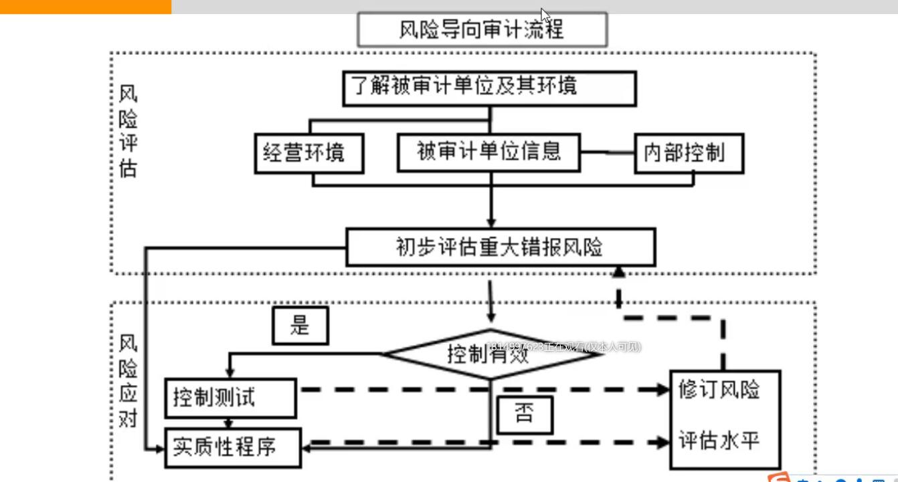

**学习毛泽东思想和中国特色社会主义理论体系概论心得体会**

教学单位：经济管理系

班级：2021级会计2班

授课教师：薛小英

学生姓名：黄以妡

上课时间：2022年3月28日

上课时长：三个课时

通过今天上的薛小英老师的课，我对毛泽东思想和中国特色社会主义理论体系概论这门课程有了更深入的了解。

在课前，薛老师她是认真负责的，会在课前几分钟在群里发腾讯会议的链接，怕我们会忘记时间，并且她体贴入微，会亲切的称呼我们为孩子们，询问我们有没有听到声音，有没有听懂。在今天课程的开头薛老师利用课程导入开启了新的章节内容。生涩难懂的知识点，会先举一个通俗易懂的例子，让我们形象化的的理解，弄清楚这个知识点。在课上薛老师会出题并点名一个学生来回答问题，增加学生在线上上课的积极回答氛围的同时也让我们更加深入的了解相应的知识点，有时候我们学生会听不清薛老师说的题目，薛老师总会不厌其烦的重复一遍又一遍。于此同时薛老师也会用抽查学生的方式，以防我们上课会走神。正因为如此我们对知识也能进行灵活运用，牢记于心！薛老师这样细致入微的上课方式让我对毛泽东思想和中国特色社会主义理论体系概论这门课程有了更深入的了解，也让我逐渐的爱上了这门课程！

在薛老师今天的课中令我收获颇多。在学习三个代表重要思想中，我觉察三个代表中反复强调与时俱进的思想，我觉得这不仅抓住了新的历史条件下坚持党的思想道路迫切需要处理的时代课题，而且给予党的思想道路以新的内涵。十六大报告把与时俱进作为党的思想道路的重要内容，是对党的思想道路的丰富和开展。解放思想、实事求是、与时俱进，这三个是互相贯穿、密不可分的。江泽民同志指出，创新是一个民族进步的灵魂，是一个国家兴隆兴隆的不竭动力，也是一个政党永葆活力的源泉。学习了这节课程让我们更加提高了政治思想素养，更紧紧的向党组织靠拢。由衷的感谢薛老师！

每周都很期待薛老师的课，薛老师的教学方式，教学思路都能很好地让我们紧跟着薛老师的思路。在薛老师的讲授下，我相信我们能够将毛泽东思想和中国特色社会主义理论体系概论这门课了解透彻！

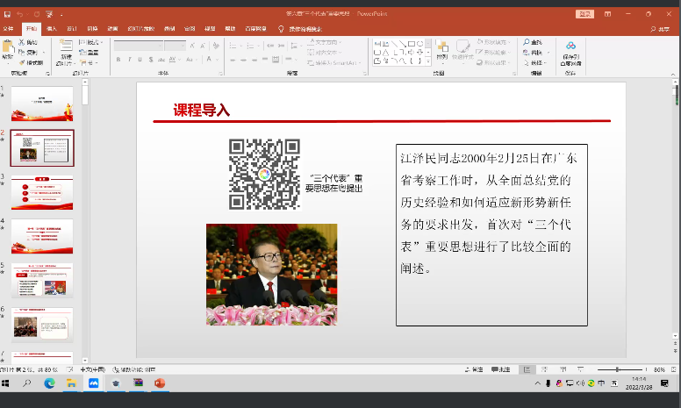

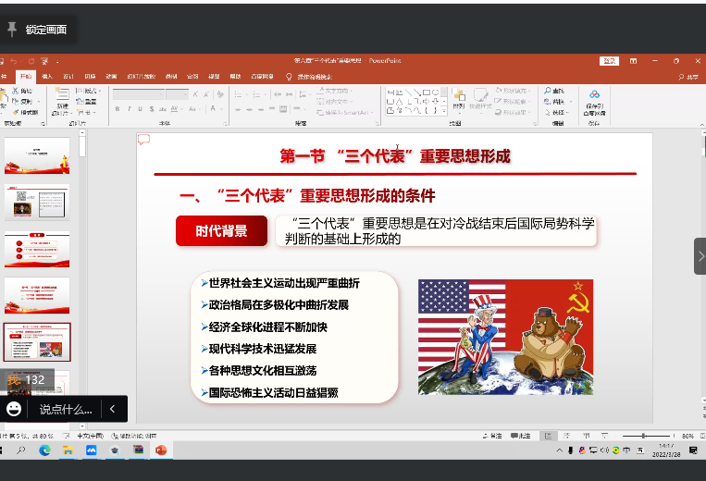

**寝室里的财务会计课**

教学单位：经济管理系

班级：2021级会计1班

授课教师：罗宏航

学生姓名：黄佳欣

上课时间：2022年3月22日

上课时长：三个课时

很不幸因为疫情，我们在教室的学习生活又转到寝室里，这无不以限制了很多学习的氛围，并且我们看不到老师，老师看不到我们。但是皇天不负有心人，只要我们心中对学习有一定的热情，在哪学习都成方圆。

第五周，此次课程主要是关于存货业务核算的学习，作为本书的第三章内容，起到一定的作用。存货业务核算是指企业在生产经营过程中为销售或耗用而储存的各种资产，包括商品、产成品、半成品、在产品以及各种材料、燃料、包装物、低值易耗品等。存货是保证企业生产经营过程顺利进行的必要条件。为了保障生产经营过程连续不断地进行，企业要不断地购入、耗用或销售存货。存货是企业的一项重要的流动资产，其价值在企业流动资产中占有很大的比重。

通过今天的学习我们知道了存货的核算是企业会计核算的一项重要内容，进行存货核算，应正确计算存货购入成本，促使企业努力降低存货成本；反映和监督存货的收发、领退和保管情况；反映和监督存货资金的占用情况，促进企业提高资金的使用效果。在企业中，存货成本直接影响利润水平，尤其在市场经济条件下，存货品种日益更新，存货价格变化较快，企业领导层更为关心存货的资金占用及周转情况，因而使得存货会计人员的核算工作量越来越大。随着先进的计算机技术不断发展，利用计算机技术来加强对存货的核算和管理不仅能提高核算的精度，而且更重要的是能提高及时性、可靠性和准确性。库存的核算对成本管理和物流管理下单等都具有意义。

本章内容不单单要记住它的知识点还要清楚它的核算内容以及核算范围，对于不同的类别要怎么进行的一个核算，一步错步步错，错一小步都得不偿失，所以罗宏航老师给我们讲的时候特别细致，生怕我们哪里听不懂，也会举其他的例子，结合书上的内容分解讲给我们听，而后也会给我们深化结尾。

结束了本次的课程，罗宏航老师给我们布置了相关内容的作业，让我们实践出真知。作为会计的主要科目之一，或多或少有一定的难度，但是我们不能遇难则退，更要迎难而上，并做到步步落实，不掉以轻心。

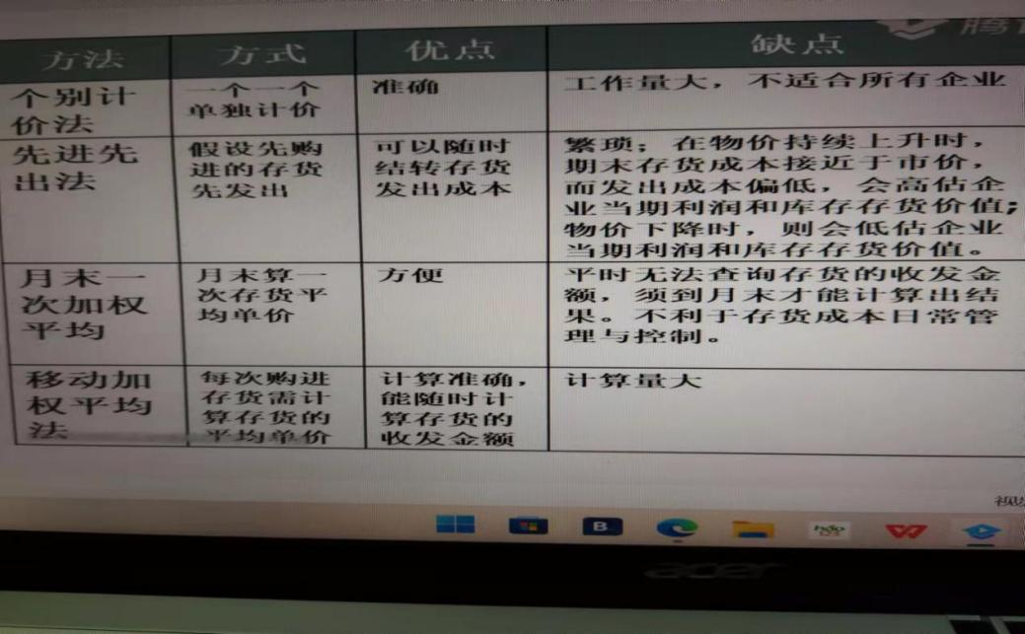

**物流成本管理学习心得**

教学单位：经济管理系

班级：2021级物流2班

授课教师：蔡亮

学生姓名：李文杰

上课时间：2022年4月5日

通过蔡老师对于本次的授课，我收获良多，感受颇深。近期因为疫情的原因我们一直上的是线上课程，和老师也都没再见过面，蔡老师的课堂在我的印象里一直都是比较生动有趣的，从不缺少互动，老师也会经常在课堂上用特有的方式来活跃课堂气氛，调动学生的积极性，在上课的时候蔡老师会讲一些生活中的一些事情和课堂上的知识联动，让我们觉得更加通俗易懂，并且提高对此的兴趣。随着现代社会经济的发展，物流运输的成本开始有了一定的变化，且物流成本也成为当今衡量各国物流服务水平和物流发展水平高低的标志，而物流成本的管理也就是其中重要的一环，特别是随着国际贸易的发展，经济全球化，更加重了生产与消费在时间和空间上的分离，必须通过流通将两者联系在一起，这时，物流也就产生了，现代离不开物流，当然，也离不开物流成本的计算，这些事物对我们的生活也有着一定的影响，通过这个课我也将更加了成本管理。

在这节课中，蔡老师讲了关于成本的因素分析方法等内容，是有关于因单价因素而产生的变动影响，逐项替代法的替代原则和一些应用。说明了确定评价的主要因素即是在一般情况下，评价因素包括智力因素、体力因素、技能因素、责任因素和工作环境因素。因素比较法是一种较为系统和完善的岗位评价方法，可靠性较高，并且根据评价结果可以直接得到工资数额；每个因素无上下限的限制，比较灵活，可以根据企业特点和具体职务的特殊情况做特殊处理。因素比较法实施步骤主要有以下几个1.以薪酬因素为基础，选择关键职位并为其排序2.建立因素比较标尺3.责任因素和工作环境因素。在本节课中，最让我印象深刻的是因素分析法的公式。最后，将关于因素分析法的相关的内容进行总结，计入笔记。在之后复习中，也能进行对本课的复习，也能很好的完整复习关于因素分析法中的相关内容，在日后步入职场也可以在空余时间复习，学习如今所学的一些有关知识，来弥补我们在学习时出现的错误和缺漏。借以更上一层培养个人职业能力。

蔡老师的课十分有趣生动，在蔡老师的教导下，我相信我们能够正确认识到物流成本管理的知识和运用，学习理论知识和实际操作运用。更好的学习关于物流成本管理中主要的知识内容。

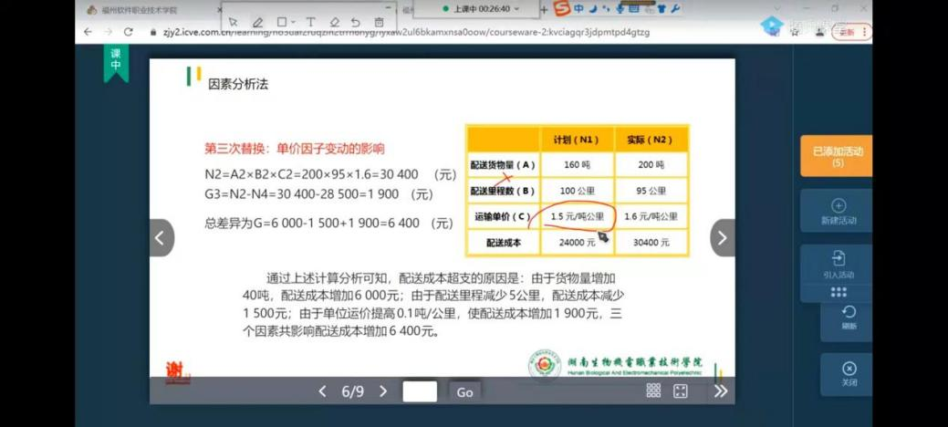

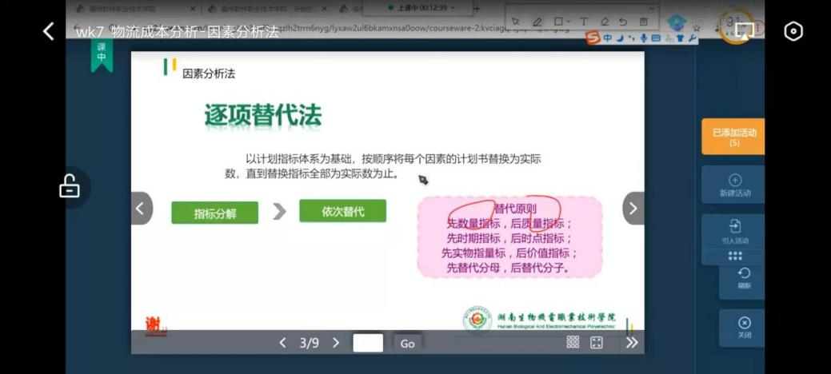

**建筑工程项目管理学习心得体会**

教学单位：建筑工程系

班级：2020级工程造价1班

授课教师：刘彩云

学生姓名：林槟榕

上课时间：2022年3月28日

上课时长：三个课时

建筑工程工程项目管理的内涵可概括为：自我建筑工程项目开始至项目完成、通过项目策划和项目控制。使建筑工程项目的费用目标，进度目标和质量目标得以实现的系统管理。建筑设计和施工单位受业主委托承担建设项目的设计及施工、他们有义务对建筑工程项目进行管理。学习建筑工程项目管理最主要的内容是“三控三管，一协调”，“三控三管，一协调”，发挥着重要作用，是本学期学习的主要内容。

今天我们学习了建筑工程项目管理中的的“一管”——进度管理。工程项目进度通常是指工程项目实施结果进展情况，工程项目进度控制的概念和目的：工程项目进度控制是指对工程项目建设各阶段的工作内容、工作程序、持续时间和衔接关系根据进度总目标及资源优化配置的原则编制计划并付诸实施，然后在进度计划的实施过程中经常检查实际进度是否按计划要求进行，对出现的偏差情况进行分析，采取补救措施调整、修改原计划后再付诸实施，如此循环，直到建设工程竣工验收交付使用。工程项目进度控制的最终目的是确保建设项目按预定的时间完工或提前交付使用，建筑工程进度控制的总目标是建设工期。

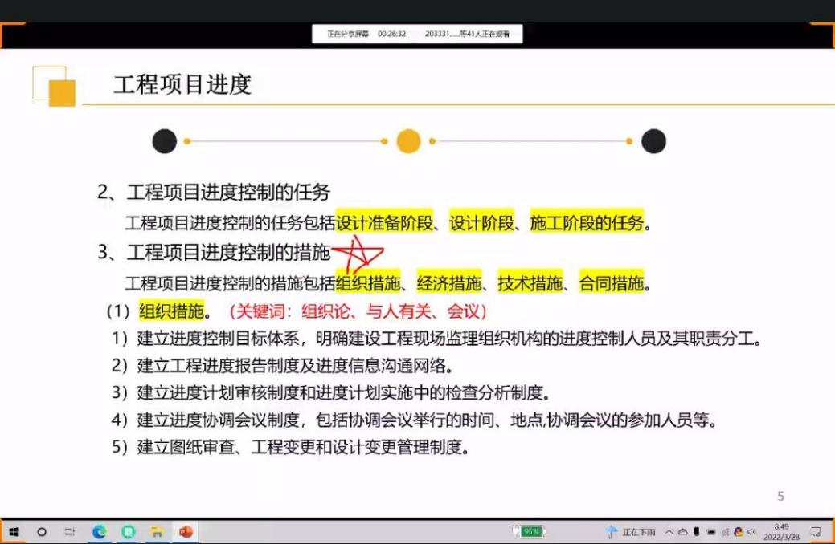

在学习工程中，老师授予我很多学习方法，通过书本上的概念理论先讲解让我们有了初步的认识了解，然后举例说明具体分析结合习题让我们有了更加深刻的印象。例如在项目进度控制的措施中，通过习题让我知道了经济措施有哪几种，让我加深了印象懂得区分各个措施。还学会了流水施工作业进度计划，了解到了他的优点，明白了流水施工的节奏是由流水节拍决定的，分为有节奏流水施工和非节奏流水施工。学到了他们是通过横道图来反映他们的工作进度计划。

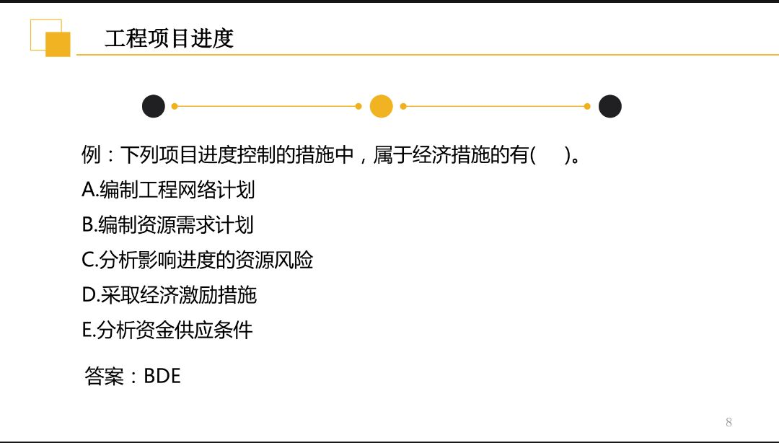

通过本次的学习使我对这门课程有了进一步的认识，对建筑行业工作有了更加浓厚的兴趣，在课堂学到了新的知识，为我们以后的工作打下了结实的基础。在专业课老师的讲解也让我了解了建筑行业，现在的我们就像一只小蝼蚁，我们需要通过不断地学习加强我们的专业知识和能力，抓住一切机会去展现自己，要勇于尝试在实践中运用自己所学的知识，知道自己的不足之处并加以改正，同时提高自己的工作、学习能力。

**影视包装合成与校色学习心得**

教学单位：容艺影视产业学院

班级：2020级视觉传播设计与制作1班

授课教师：苏小芳

学生姓名：徐紫涵

上课时间：2022年3月31日

上课时长：四个课时

这学期新增加了一门影视包装合成与校色的专业课，第一次看着课程名字觉得枯燥无味，可是通过几星期的学习以及我们的小苏老师生动的讲解让我有了浓厚的学习兴趣。

这门课程是从原本的基础上加以深入，开始学的时候有点吃力，但是小苏老师的上课笔记让我做的时候不会那么的吃力，笔记也做得很清晰。到目前为止小苏老师还是坚持写上课笔记，每一个步骤都非常的清晰。小苏老师的笔记清晰到把上课所教我们的知识点写的清清楚楚，从一个大点到a-b-c-d好几个小点，也不用担心晃神后导致跟不上。上课的笔记对于我个人来说很有利，不会让我觉得跟不上就不去学了。

通过对课程的深入了解，我发现这门课的精彩超出我的想象，同时也吸引着我去把更大的心思投入进去，把所学到的知识去更好的运用的生活中去，在学习这门课的同时也更加认真的学习着相关的知识，提高自己的水平跟运用能力。

上课时小苏老师不但会表扬表现好的同学，也会鼓励做的不好的同学，她没有去完全否定，而是表扬同学的特别之处。这次的图形路径动画作业让我知道了平时所看到的特效动画是怎样制作完成的以及看似简单的东西也需要耗费心思去制作的。这也让我懂得了一个道理，平时生活中遇到不合理的设计不能去完全否定设计师的作品，一个作品是设计师呕心沥血所换来的。

倾听老师的精彩教学是我们学生的最好的音符，有着强大的理论基础跟教学实践经验。以精彩的教学方式对我们的学习观念发生了变化，让我们学习到了更加精彩的学习经历，更加丰富我们的阅历，同时也渲染着我们的心灵，在老师身上我们学习到了更好的学问。

这次学习不止学到了知识，也学到了一些做人的道理。“厚德”乃为人之本，

“笃行”乃为学之道，应了我们的校训“厚德笃行，励学强技”。通过这次课程后我会努力掌握技术、提高技艺、增强技能，以一技之长服务社会与国家。

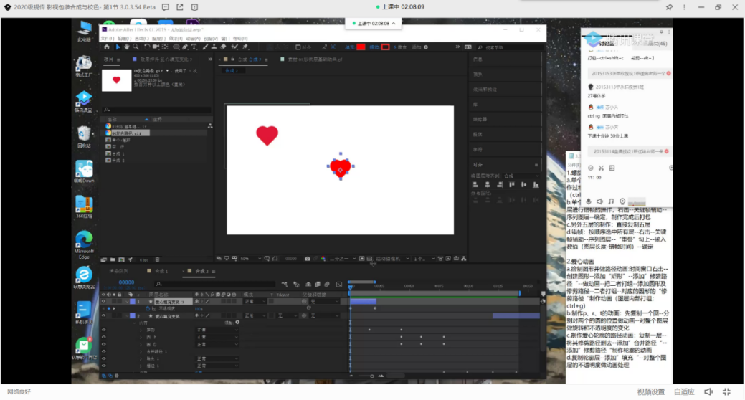

**UI设计学习心得**

教学单位：容艺影视产业学院

班级：2020级视觉传播设计与制作3班

授课教师：郑思琦

学生姓名：曹惠林

上课时长：四个课时

时间过的真快啊！转眼间就到了我们的最后一学期。经历了几周的UI课程刚开始主要是PS和AI的基本操作，虽然这些是基本操作，但是老师也没有因为这些课程简单而草草讲解，而是非常认真的讲解并且带领我们进行实际操作。在老师的认真讲解下,基本操作顺利完成了，这为我之后的学习打下了坚实的基础。随后老师又继续深入地为我们讲解了UI设计中实践的作用，这一阶段需要用到PS软件,而这个阶段主要考验的是学生的耐心和创意性,这个阶段也让我明白了UI设计并不仅仅是掌握各个操作功能就能完成的，还需要灵感和创意。

在经过这几周的UI设计学习,我从一个什么都不会的新生变成了一个掌握技能的UI设计师，在实现了这个梦想以后，我对UI设计更加感兴趣了。

我也将我的学习心得做了一份总结： 首先要了解心态，则学不到该学的东西;其次要使用心态，则学以致用，能改变现状;在然后要教心态，则播出智慧的种子,唷更强大的力量。

其次在学习时要初步了解，建立概念；在复习时，要抓住的是学你不能做到的;刚开始使用，理论与实际相结合,实践是检验真理的唯一标准；尽快融会贯通,统筹全局;再次加强，巩固提高。

作为一名年轻的学生, 我有了一定的理论知识和工作经验，但既不够系统也不够丰富。通过老师深入浅出的讲授，感觉豁然开朗，许多问题从理论上找到了依据，对原来在UI作业实践中觉得不好解决的棘问题找到了切入点，感觉收获很大。总的来说，老师们以朴实无华的语言为我们授课解惑,对我们来说是一次难得的学习机会, 更是-次书本知识与具体工作相结合的锻炼机会。

回想这大学的学习，多位老师的理论给我带来了心智的启迪、情感的熏陶和精神的享受,我感受着新思潮、新理念的激荡，他们以鲜活的案例和丰富的知识内涵及精湛的理论阐述，给了我强烈的感染和深深的理论引领，我受益匪浅。在一次次的感悟中，颇感自己的责任重大、知识贫乏。

**Nuke软件学习**

教学单位：容艺影视产业学院

班级：2020级数字媒体艺术设计2班

授课教师：曾顺金

学生姓名：李曜伸

上课时间：2022年3月31日

上课时长：四个课时

大学时间其实过的很快，虽然我们现在仍然处于新冠疫情肆虐的时代，但是并不能阻挡我们前进的道路。NUKE这个软件是我们大二下学期新接触的一个做影视特效方面的多功能软件，它对于影视行业来说是有非常重要的一个地位，因为 NUKE所包含的功能并不是单方面的，而是结合了抠图、特效、合成等方面的功能，是的它有更大的操作张力，能够解决更多影视方面所存在的难题，实现人们心中所想。

NUKE 是由The Foundry公司研发的数码节点式合成软件。已经过10年的历练，曾获得学院奖（Academy Award）。为艺术家们提供了创造具有高质素的相片效果的图像的方法。在曾顺金老师的课程上，她教会我们使用这个软件的一些方法，让我感受到了这个软件的一些趣味性，通过每个节点之间的连接，逐渐构成一张连接版图，变成一个巨大的工程，不禁让人感叹当今科技的魅力。

很多好莱坞大片都有使用nuke这个软件，说明这个软件在现在还是非常有权威性和技术性的，它能够达到的高度也是无法预测的，这也解决了我多年纠结特效是怎么做出来的疑惑，随着视频的一步步拆解，感叹着当今影视行业工作者无限的想象力和创造力。

我们现在所学习的东西，归根结底是为了方便我们以后找工作，有自己的一技之长，那么nuke这个软件所接触的影视行业在当今社会是有很大的发展前景的，我们现在的生活并不像十几年前一样，为了吃穿，当今人们更多的是为了提高自己的生活质量，因此，艺术行业在当今社会才有更多的发展前景，人们会花钱为自己喜欢的艺术买单，包括看电影、看演唱会、戏剧等等。

作为当今在校大学生，因为疫情的原因，使我们在自己唯一能够支配自己时间和金钱的美好时光里，待在学校里，没有娱乐、没有快乐，但是我们依然要好好学习，不能够自己放弃自己，可能我们是不幸的，但我们依然要散发出属于自己的光芒。

**CG手绘**

教学单位：容艺影视产业学院

班级：2021级动漫设计1班

授课教师：张凯

学生姓名：何鑫

上课时间：2022年3月30日

上课时长：四个课时

今天严凯老师给我们讲的是人物造型中的眼部绘画，在此之前，我没有接触过美术，甚至没有一点ps基础。但是听了老师短短四节课的讲解，即便是我这样的零基础绘画小白，也能利用ps工具做出一份看得过去的人物眼部。

老师做图第一步就在强调的，创建画布一定要大，否则画布太小在接下来的绘画细节当中可能会出现模糊，马赛克等现象。很惭愧，第一步我就出错了，好在后面也及时补救了回来。

第二步则是跟我们讲，画这类东西其实没有基础并没有关系，我们可以慢慢来，刚开始可以先画类似的形状简单的的为眼部打个型，为了让我们更深刻的去了解人物眼部的特点，严凯老师还特地花了一节课的时间去给我们讲人物头部的特点、三庭五眼的五官位置。想到这里，我真心的，感谢严凯老师，像他这样负责任，能够站在学生角度去思考，并对教学进度及其方法做出精准改变的老师绝对是少数的，也因此，严凯老师的课是我最喜欢课。

讲完人体头颅五官的位置关系之后，老师先是用选区工具按住快捷键，选出一个正圆，随后利用填充工具填充底色，后用画笔调浅褐色给正圆选区画出一个类似人物眼眶的平行四边形，给该图层创建一个副本，进行下一步。

在下一个图层用取色工具选取底色，在眼眶右上角给眉骨跟眼睛画出一条分界线，一个简单的眉眼轮廓就出来了。再次给该图层创建副本。

接下来的步骤则是凭个人感觉去合理细化眼睛跟眉骨，老师也在这讲了许多有用的干货，比如在大多数情况下，人物受到的光都是由上而下的，也因此，上眼睑未受到光的部分面积会比下眼睑受光面积小很多，这就解释了为什么我们要把上眼睑阴影面积画的大一点。跟着老师的步骤，我已经把大致的眉眼画出来了。

后面老师又给我们讲到怎样去过度颜色，不让两种颜色之间过度太生硬，怎样去利用模糊工具快速的将线条变柔和，又或者是怎么利用套索工具给人物眼部添加瞳孔选区。

老师利用生动的语言讲了四节课的东西太多了，在这边再次感谢老师，让我对cg手绘这门课产生了极大的兴趣。

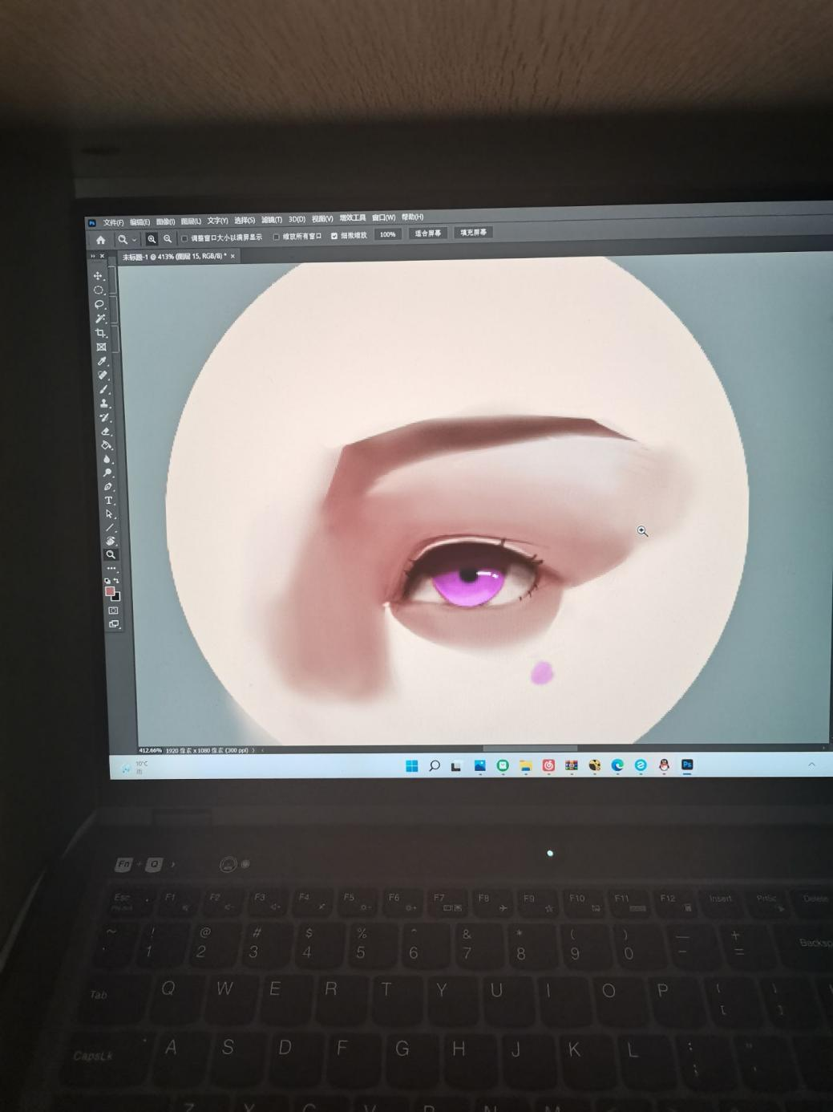

**动画视与听**

教学单位：容艺影视产业学院

班级：2021级动漫设计4班

授课教师：徐梦沅

学生姓名：贾李

上课时间：2022年3月21日

上课时长：四个课时

本课程通过系统阐述动画视听语言的各构成要素，从镜头、构图、景别、角度、运动、轴线、场面调度、剪辑、声音等不同方面进行深入分析，使学生掌握视听语言在影视动画中的主要特点与常用表现手法，让学生树立正确的视听语言概念，拓展其艺术思维空间。

周一上午的动画视听语言课，徐老师带我们学习了场面调度的相关知识。其原意为“舞台上的布位”，具体包含演员的调度、摄像机调度、光与色的运用、故事的表达方式、声音设计、长短镜头运用这六类。

今天我便对演员的调度、光与色的运用、声音设计三方面来简单概述。

其中最为重要的就是角色调度也就是演员的调度，角色协调(是解决角色冲突的有效办法，主要指个体对自己角色的认识与社会对此角色的期望呈一致性状态。因其特性，角色调度也有重要的作用。如角色协调有助于人们顺利扮演自己在社会中的角色，并有助于产生与角色期望相适宜的行为，从而达到角色适称。角色不协调往往会导致角色冲突，影响人们的社会适应能力；另一方面，也可能创造新的角色协调，推动社会的不断革新。

而光与色的运用在呈现动画也是至关重要的。动画的制作可以通过光线与颜色来呈现出动画所要表达的内涵，和画面的意境。光色的运用所起到的效果能够更好的刻画剧情人物的心理状态，调节剧情气氛。灯光的设计运用中，可以综合考虑剧情人物及场景变化的需要，设计出合理的光色对比计划，让观众在光色的运用中体会到动画人物形象和感情色彩的变化，享受光色给动画剧情带来的魅力。

声音设计是指在影视节目制作中对整个节目或片子的音响部分（包括语言音响、音乐音响和效果音响）作总体设计，以便使音响和其他艺术手段一起共同完成艺术形象塑造的工作。好的声音设计不仅可以很好的描绘画面，同时可以将观众带到动画之中。更好的感受动画的艺术氛围。增强了动画的感染力。

动画视听语言这门课程让我观看任何一部动画和影视剧的时候不仅仅只是了解剧情，我可以用所学只是对每一部动画和影视剧有着更深理解，和透析。能学到更多的东西，对更多的事物能有自己的理解。这都是徐老师通过课程给我带来的。在此表示感谢。

**关于邓小平理论的学习心得**

教学单位：容艺影视产业学院

班级：2021级视觉传达设计

授课教师：薛小英

学生姓名：江青青

上课时间：2022年3月27日

上课时长：两个课时

在薛小英老师讲述的邓小平理论后，让我进一步加深了对邓小平理论的理解，也对我们以后的学习。工作生活中给以启迪。尤其《邓小平理论》以其积极的理论哲学基础对作为当代的青年来说更有积极的、现实的意义。邓小平理论是马克思列宁主义的基本原理同当代中国实践和时代特征相结合的产物，是毛泽东思想在新的历史条件下的继承和发展，是马克思主义在中国发展的新阶段，是当代中国的马克思主义，是中国共产党集体指挥的捷径，引导着我国社会主义现代化事业不断前进。

作为时代的代言人，面对跨世纪的宏图和历史赋予的重任，我们不仅应当认识到邓小平理论的重要性，更应当感到学习邓小平理论的迫切性。

曾经，社会主义在前进的道路上遭遇过挫折，遭受过损失，甚至付出过沉.重的代价，但我们党人通过总结这些教训选择了邓小平理论伟大旗帜指引的方向。邓小平理论伟大旗帜所指引的方向，就是建设有中国特色社会主义的方向。这个方向既同种种歪曲和背离社会主义的根本原则的错误划清了界限，又同种种脱离中国现实情况的空想划清了界限。这是中国改革和发展的正确方向，是唯一能保证中国人民富裕幸福的方向。我们必须坚定不移地坚持这个方向。因此，通过学习邓小平理论来加深我们对社会主义建设方向的理解具有重要的意。

邓小平理论是在和平与发展成为时代主题的历史条件下，在我国改革开放和现代化建设的时间中，在总结我国社会主义胜利和挫折的历史经验并借鉴其他社会主义国家兴衰成败历史经验的基础上，逐步形成和发展起来的。坚持和发展邓小平理论是全党庄严的历史责任。中国共产党是以马克思主义作为指导思想和行动指南的，党的指导思想必须根据社会主义的发展进步而与时俱进，才能更好地推动党的事业向前发展。以江同志为代表的当代中国共产党人在高举邓小平理论的伟大旗帜、确立和巩固邓小平理论的指导地位、坚持和发展的邓小平理论的伟大实践过程中，逐步形成了“三个代表”重要思想，实现了我们党在指导思想上的与时俱进。

解放思想，实事求是是马克思列宁主义的精髓，是毛泽东思想的精髓，也是邓小平理论的精髓。解放思想，我们可以放开去学习先进的外国文化和科学技术;实事求是，让我们一切从实际出发、让我们更客观的去对待处理学习生活中的每一件事情。我们年轻一代是作为社会主义的接班人，更应该实事求是，踏踏实实的做好生活中的每一件事，为以后的学习和工作打下扎实的基础。学习邓小平理论，让我们认识到党的思想路线的高度准确性和邓小平理论的丰富的哲学性和博大精深。

邓小平理论的“一国两制”伟大构想，让香港和澳门回归到了祖国，为祖 国统一做出了巨大的贡献。“一国两制” 的政策不但使香港和澳门及时的回归， 这几年香港和澳门的发展证明在社会主义社会的中国，“一国两制” 的政策并没有使香港和澳门的经济受到损害，有了祖国大陆的大力支持，香港和澳门的明天会更加辉煌。祖国统一一直是我们全国人民的希望，在对台湾问题上，邓小平理论中指出,台湾是祖国不可分割的一部分，祖国统一是包括台湾同胞在内的中国人民的共同恩望。相信在不久的将来，台湾一定会回到祖国的怀抱，像香港和澳门一样，在邓小平理论伟大构想的“一国两制”的体制下更加富饶美丽。

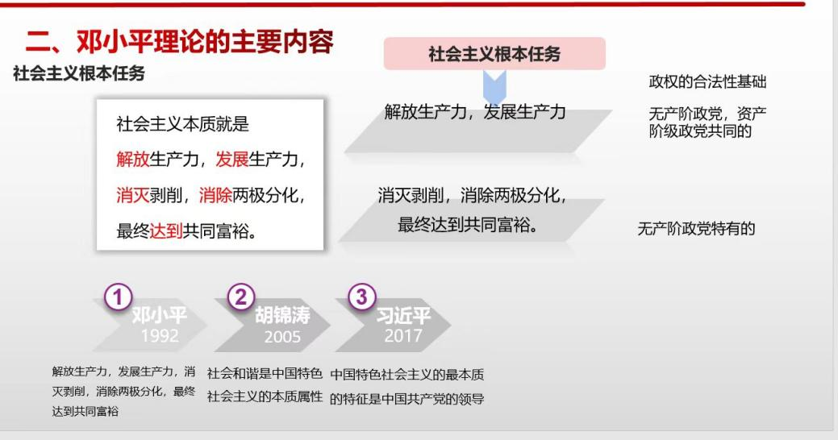

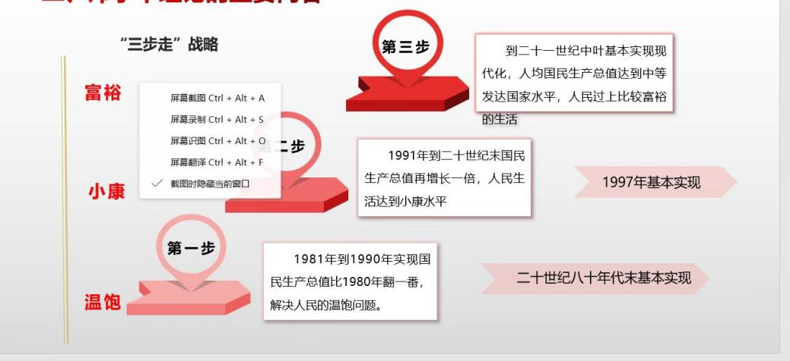

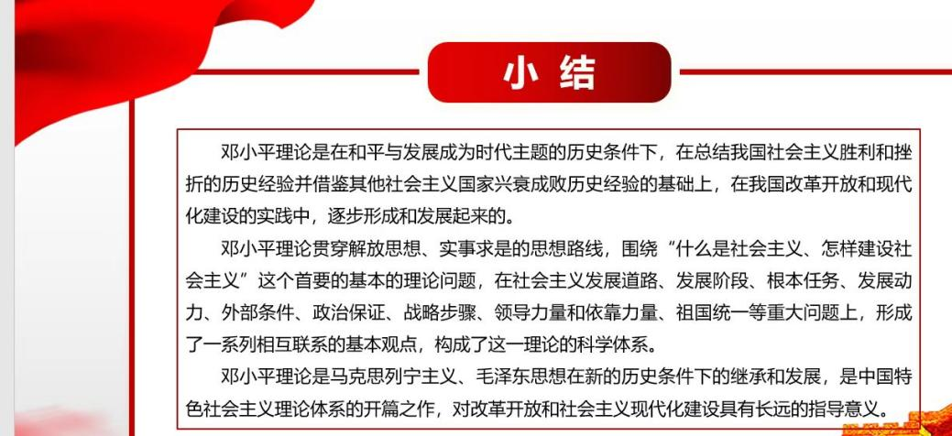

**疫情下的图标设计课堂**

教学单位：游戏产业学院

班级：2020级数字媒体应用技术3班

授课教师：林薇

学生姓名：朱珊

上课时长：四个课时

面对突如其来的疫情，学校为坚决把疫情堵在校门之外，确保师生生命安全和身体健康，本着停课不停学的原则，学校积极开展了线上教育。线上上课虽然让我们离开了教室在宿舍进行学习，但我依然按照学校的作息进行学习。这样的学习方式让我更独立，每天坚持读书，坚持运动，让我更坚定自己的想法，更加自律。另外线上的授课虽然少了老师的督促，但是促使我们有更多的时间去思考学习的动机，养成自主学习的好习惯。

在这段线上课的期间让我印象最深刻的老师是林薇老师，她的课让我受益匪浅。在林薇的讲课过程中，她从容不迫的教学风度和深厚丰富的教学语言深深地吸引了我。林薇老师的教学环节严密，各环节和各种操练和交流环节都交替的自然、紧凑、快捷。从师生互动导入直至课的发展、高潮、结束富有节奏感。这明快的节奏提高课堂教学效率。林薇老师在课堂上会组织学生思考。这样一方面能够培养我们的思考本事；一方面又能培养我们的语言组织本事，大大提高教学质量，可谓是一举多得。

林薇老师还会根据学生的知识水平、认知本事设计教学的各个环节，在知识深度的把握上处理得很好。每一句话都很精炼、每一个问题的设置都恰到好处，做到了突出重点，突破难点。也组织了形式多样的课堂活动形式，增加了我们实践的面和量，重视在新的情景中采用多样化的教学方法，重现和运用所学知识，使知识不断获得巩固。

学习充满了乐趣，网课有着不同的趣味，以前没有的学习体验，让我们知道了学习的方式不只是一个，而是有很多，最重要的是要摆正学习的心态，主动去学习，主动去接受知识，成为一个努力学习的人，机会我们有了靠我们自己的双手去绘画在学习的结果。每个人的接收能力不同，有可能有的人觉得网课不适应，其实只要主动去接受任何形式的学习都是很用以接受的。

目前已经上了好几次线上课程了，带给我最大的收获就是：无论何时何地，要学会自主管理，要自律。我坚信，我会一直保持这种自律的习惯。最后，我想说，我们一起在特殊时期共同努力，一起加油！没有一个寒冬不会过去，没有一个春天不会来临，待到春暖花开时，在教室里再相遇。

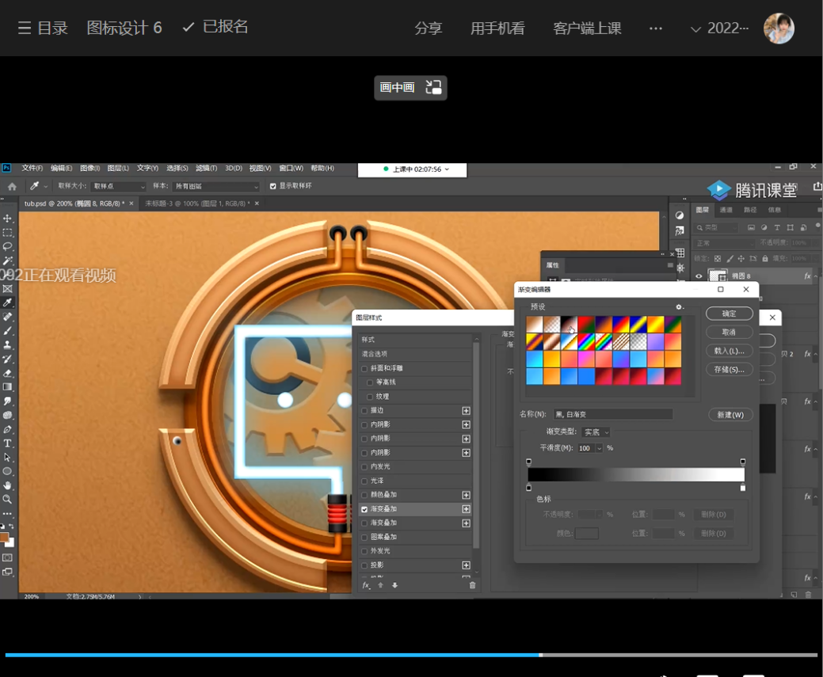

图1 林老师对图标制作的示范



图2 林老师布置的作业

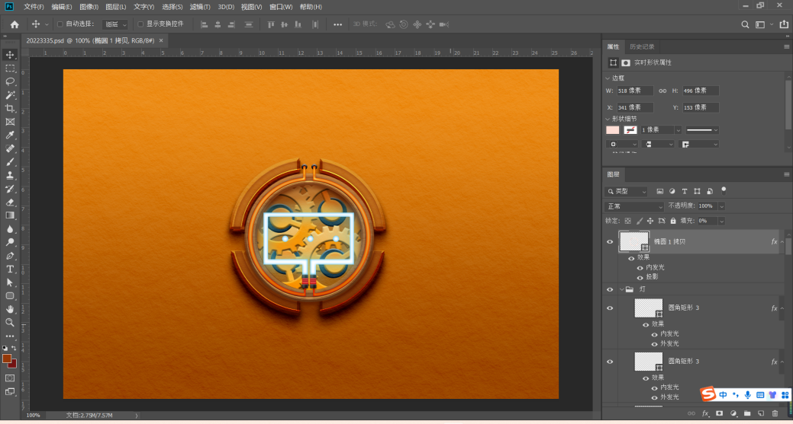

图3 我的作品截图

**影视特效学习心得**

教学单位：游戏产业学院

班级：2020级数字媒体应用技术3班

授课教师：林薇

学生姓名：黄沁鑫

时间过的飞快，转眼已经大二下学期了，各课课程如火如荼的进行着。其中，为我们授课时间最多的是我们的“六边形战士”-林薇老师。

AE全称After Effect是Adobe公司开发的一个视频剪辑软件。现在影视媒体已经成为当前最大众化，最具有影响力的媒体表现形式。从好莱坞创造的幻想世 界，到电视新闻所关注的现实生活，再到铺天盖地的广告，无-不影响到我们的生活。

过去，影视节目的制作是专业人员的工作，对大众来说似乎还是蒙着一层神秘的面纱;十几年来，数字合成技术全面进入影视制作过程，计算机逐步取代了原有的影视设备，并在影视制作的各个环节中发挥的巨大的作用，但是，在不久前，影视制作所使用的一直是价格极为昂贵的专业硬件和软件，非专业人员很难见到这些设备，更不用说用它来制作自己的作品了。

林老师的课堂十分有趣，为了让我们做作业有干劲，她每节课都会弄一个平时作业加分，在开始进行她对该知识讲解，最后她会给我们时间进行实操一下，让我们真正掌握了知识点。我们每次上她的课总是非常积极，她的课后因为布置作业我们也及时得到了巩固，课后老师还会把上课录制的视频和整理在图片的知识点发在班群里，这样就算有同学身体不舒服请假也不会落下功课了，她的独特教学方式也使我们能够尽快的容纳知识点，做到学以致用。

其实很多老师也是如此，他们真真正正的恪尽职守，将教学与实践相融合，教书之余往往也会给予我们一些人生道路的指引和建议，课堂师生关系，课下如朋友，人生的引路人，在此也感谢学院的栽培和引导，感谢老师和辅导员辛勤付出。

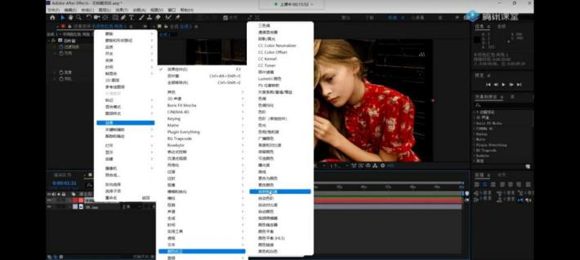

图1 林老师上课界面(a)

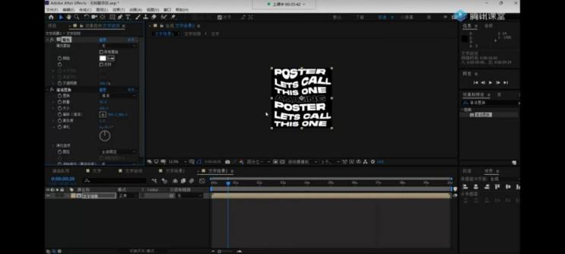

图2 林老师上课界面(b)

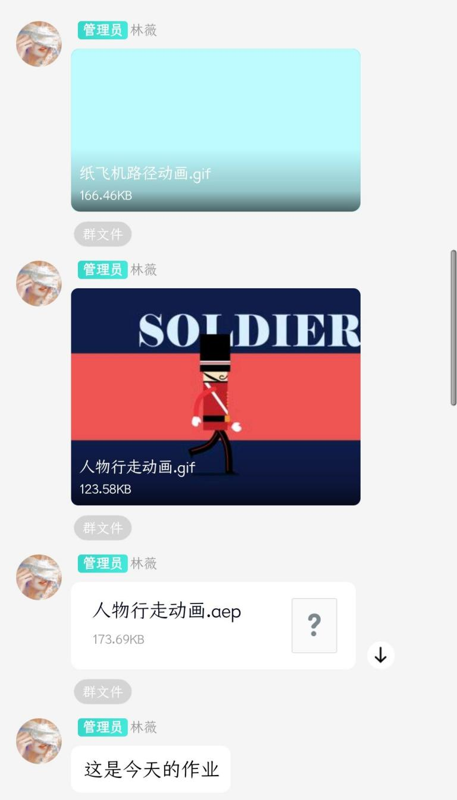

图3 林老师在群里布置课后作业

**设计构成基础学习心得体会**

教学单位：游戏产业学院

班级：2021级室内艺术设计1班

授课教师：李榕玲

学生姓名：林秀凤

我是游戏产业学院21级室内艺术设计1班的学生林秀凤，我所学的课程是设计构成基础，指导老师是李榕玲。

构成设计是现代设计的重要组成部分，同时也是设计学科中的专业基础课。其由平面构成、色彩构成、立体构成三个方面构成。

设计构成基础是物体有序形成的要素，设计离不开构成，平面构成、色彩构成、立体构成，是一种视觉形象的构成，是点、线、面这些基本元素按照一定的规律，进行排序、组合，产生出无穷变化的图形，从而给人一种特殊的视觉效果。它不同于绘画，也不同于其他一些图案，它实际上是一种带有某种规律性、抽象性的图案设计。抽象图案依据从具象形态中提取的视觉元素如点、线、面等，运用点的分布，线的节奏变化，面的组合，以及黑白、色彩的对比，形成不同的空间变化、组合关系，表现情感、韵律和力量。

老师主要是通过平面构成、色彩构成、立体构成三个模块进行教学的，并且每一个模块结束后都会进行一次模拟考核。每一次正式授课前都会对我们上一节课的作品进行依次点评并详细指出我们作品的不足之处，让我们更深入的进行修改，让我们的作品更加完美内容更丰富。然后正式开始这节课的学习内容，首先她会结合相关课件并口述讲解这节课的主要内容，再通过播放作品案例让我们更好的了解该如何去呈现一幅好的作品，讲解完这节课所需要学习的内容之后她会布置这节课所要完成的任务，并在课中发布自己的半成品作品并进行指导，然后课余时间让我们完成自己的作品并提交。

通过这几周的学习，我对设计构成基础有了一些基本认识，构成基础课是实践性很强的课程，其中充满乐趣也极富挑战性。我们必须亲自去做，才能够体会到“如何做”。学习立体构成的关键在于创新新的形态，提高造型能力，同时掌握形态的分解、对形态进行科学的解剖，以便重新组合。立体构成的原来和思维方法为我们提供广泛的构思方案、为积累更多的形象资料，从中优选创造条件。我们掌握构成形态的认识是由浅到深，从自然形、变形、夸张到装饰形象，从提炼归纳到抽象形态的复杂过程。

通过老师展示优秀的构成作品，让我们从直观上对构成设计中的美感产生吸引力，从而在思维上产生一种对它的兴趣性，使我们更会有一种强烈的表现欲望，对这门课程产生更浓厚的兴趣。

这是一些我的上课作品：

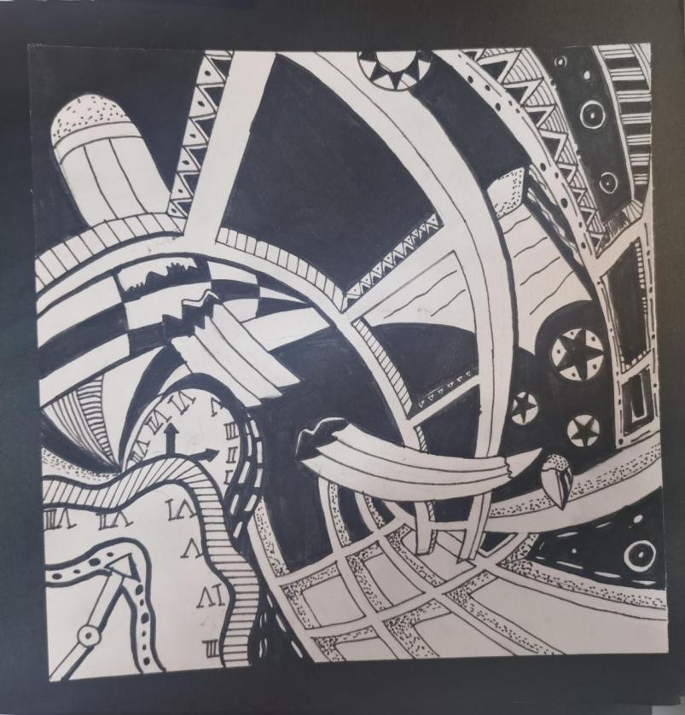

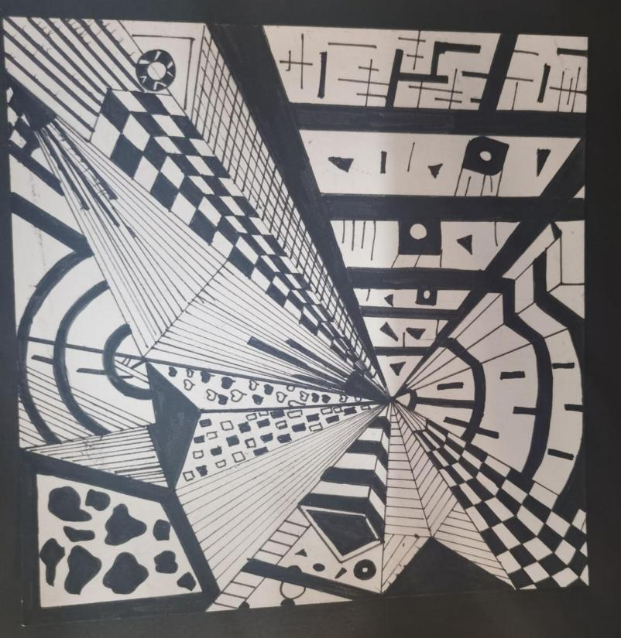

**Photoshop课程学习感悟**

教学单位：游戏产业学院

班级：2021级游戏艺术设计（UI方向）2班

授课教师：杨程容

学生姓名：姚瑞冰

我是来自2021级游戏产业学院游戏艺术设计（UI方向）2班的姚瑞冰，这学期学习的课程中，有一门实用且有趣的的课，课程名称为《Adobe PhotoshopCS中文版经典教程》，任课老师为杨程容，我将记录开学4、5这两周对于PS这门课程的感悟。

通过这几天的学习，我明白了PS是一款多功能的图像处理软件，PS是一款平面设计软件,集图文设计、图像处理、照片合成于一体的处理软件。PS也可应用于多种领域，例如平面设计、广告摄影、网页制作、后期修饰等。我们可利用PS制作图书封面、招帖、海报等。

在第4周的课堂中，我们学到了如何使用套索工具、魔棒工具，如何制作阴影、抠图反选，我们学会了更多在PS中常用的快捷键，并且学会了如何利用魔术橡皮擦去除素材背景，将各类素材整合到一张图片，调阴影等，制作出更加精美的图片。在认真学习完本节课重点内容后，我们更好地学会了如何去制作精美、赏心悦目的图片，学会了如何把各个元素组合在一起，对日后可能要利用PS制作广告、海报等的我们打下了坚实的基础。

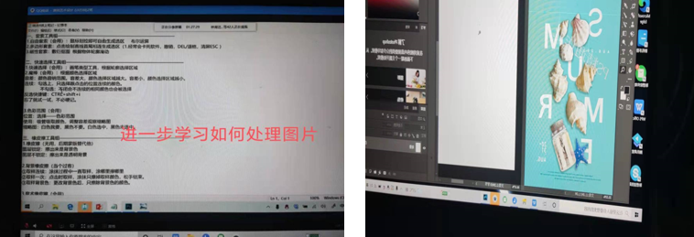

在第5周的课堂中，我们学会了如何利用污点去污工具、仿制图章等工具，学会了制作和去除水印，我们在本节课堂中学会了如何利用PS对美化人物，我们学会了如何更改图层以及不透明度，学会如何更自然给人物上妆、染发等，本节课堂老师的操作展示，对我们日后想从事摄影工作在后期图片美化处理的同学提供了宝贵经验与知识。

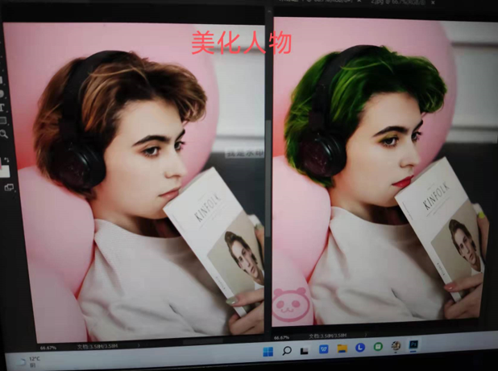

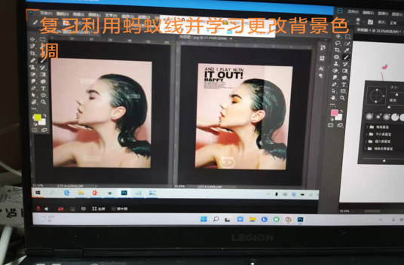

通过我自己的学习过程，我认识到：在某些课程上无论有没有基础，课程对于自己来说是否艰难，也一定要排除畏难情绪，“怕走崎岖路，莫想登高峰”，当我在PS课堂上遇到困难，我明白了就算它对于我来说艰难繁琐，但是我不退缩，迎难而上，坚持不懈，逐个击破。马尔兹曾言：“想象困难做出的反应，不是逃避或绕开它们，而是面对它们，同它们打交道，以一种进取的和明智的方式同它们奋斗。”而我在学习PS的过程中，也明白了要以一种积极进取的态度去学习它，探索它。而我也明白了在课后要常实践，将它摸个透。勇士面前无险路，我将更加努力学习提升自我，最终必将PS的知识彻底“收入囊中”！

总之，在学习Photoshop后，我学到了许多实用性知识，学会了更多处理图片的方法与技巧，而我在学习本门课程后，总结出了一个道理：不要在做错时、失败时，感到气馁，失去信心，要做到一步一个脚印，冷静沉着的去做好所有的步骤，在失败中不断进取、成长。最终，我相信自己将会掌握这门课程的技能，为自己在社会立足增添一份自信与保障，让自己的未来充满希望！

**静态网页设计与制作学习心得**

教学单位：智能产业学院

班级：2021级软件技术7班

授课教师：陈二微

学生姓名：郑艳花

上课时间：2022年3月21日

上课时长：四个课时

转瞬之间，已经来到了第五周，在陈老师的精心辅导下，爱上了网页设计这个课程。学到了很多做梦也不会遇到的如此奇特的有趣知识，对于我来讲是一个很好的锻炼和充实的机会。

俗话说的好“书山有路勤为径，学海无涯苦作舟”。在这一绝世佳句的鼓动下，我把握了工作之余的剩余时间，投入到网页世界，去不断的学习，去不断的收索；同时去不断的充实，去不断的完善自我，在网络的天空下逐渐的美化自己的人生！

在页制作的过程中，我深深体会到一点“有付出，就终有回报”，你的付出与你的回报终究是成正比的。当我第一眼在网络下一览我的个人主页，我是多么的激动，多么的兴奋，就像多年未见的老同学，一种讲不出道不明的感觉。

我在制作主页中的心得体会：

做好主页，并不是一件容易的事，它包括个人主页的选题、内容采集整理、图片的处理、页面的排版设置、背景及其整套网页的色调等很多东西。

**1、标题**

在个人主页中标题起着很重要的作用，它在很大程度上决定了你整套个人主页的定位。一个好的标题必须有概括性、简短，有特色、容易记，还要符合自己主页的主题和风格，决不要取一个名不符实的"好名字"，别人第一次上了当，下次再也不会光顾了。

**2、内容的采集**

选好标题后，开始采集内容，内容必须与标题相符，在采集内容的过程中，应注重特色，所谓特色应该是有一些自己的东西。个人主页中的特色，应该突出自己的个性，把自己的兴趣、爱好尽情地发挥出来，因为在网络上不受限制。主页就是在网络上的一个小小家园，在那里，可以放上自己喜欢的任何东西，包括你自己平时喜欢一些文章，一些好听的歌，一些好的动画作品。把这些内容按类别进行分类，设置栏目，让人一目了然，在栏目上不要设置太多，最好不要超过十个，层次上最好少于五层。

**3、图片**

做个人主页不能只用文字，必须在主页上适当地加一些图片，增加可看性，俗话说"一图胜千言"，我想不无道理，一张处理得好的图片不需要多做任何解释，就能让人一目了然，让人去思考，去了解它。当然处理得不好的以及无关紧要的图片最好不要放上去，否则让人觉得是累赘，同时也影响网页的传输速度。图片不仅要好看，还要在保证图片质量的情况下尽量缩小图片的大小（即字节数），在目前网络传输速度不是很快的情况下，图片的大小在很大程度上影响了网页的传输速度。那么如何精简图片的大小呢，一般来说，图片颜色较少的及在256色以内的最好把它处理成gif图像格式，如果是一些色彩比较丰富的图片，最好把它处理成jpg图像格式，因为gif和jpg各有各的压缩优势，应根据具体的图片来选择压缩比。

**4、网页排版**

网页页面整体的排版设计也是不可忽略的，要让读者在狭小的电脑屏幕上阅读，很重要的一个原则是合理地运用空间，让自己的网页井井有条，留下必要的空白，人觉得很轻松。不要把整个网页都填得密密实实的，没有一点空隙，这样会给人一种压抑感。

**5、背景**

网页的背景并不一定非要用白色，选用的背景应该和整套页面的色调相协调。合理的应用色彩是非常关键的。

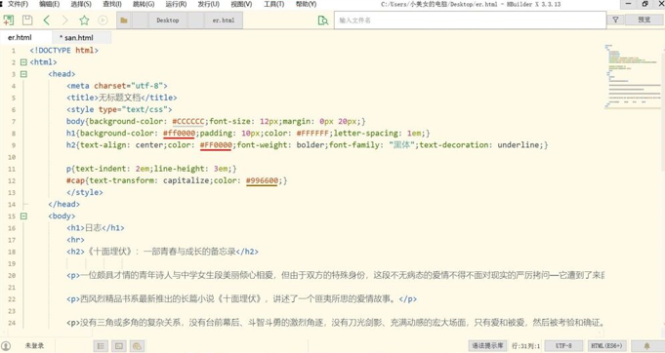

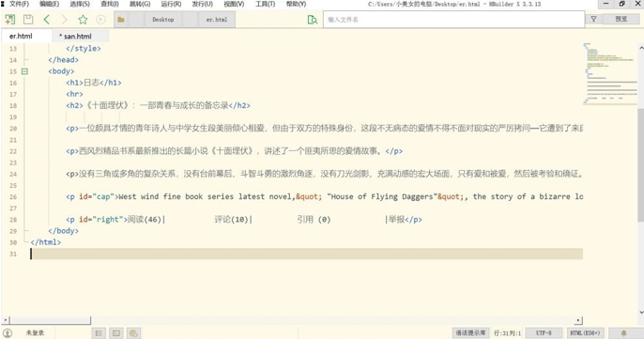

**静态网页设计与制作——友好的老师**

教学单位：智能产业学院

班级：2021级软件技术3班

授课教师：朱秋鹏

学生姓名：胡嘉宜

上课时间：2022年3月16日

上课时长：四个课时

距离开学已经过了一个多月，回想刚开学刚上朱老师第一节课，朱老师自我介绍的样子，就觉得他一定是一个和学生相处很好的老师，果然不出意料，朱老师很幽默风趣，会偶尔在课堂上开玩笑活跃气氛，带动我们的学习氛围，让本来难学的课堂变得生动形象，在课堂上是老师在私底下更像是朋友。

今天我们学习的内容有：1、html语言。首先要学这个，任何网页的显示都要靠html语言来表达，浏览器解释html语言显示在我们面前。2、服务器架设，要制作网页就需要架设服务器来调试你做出来的网页，有iis等很多种，可以在网上搜索得到。3、css语言。用网页制作三剑客做出来的东西，css大部分是自动生成的，很难理解，需要学习基本的css知识，是步入高手的必经之路。css控制着网页图片、表格、文字等等内容在我们面前的显示样式，比如颜色，边框，大小等，这几个内容组成的，本有些枯燥的课堂，因为朱老师有趣的教学变得丰富多彩，还布置了一个非常有趣的作业。

今天布置的的作业是让我们做出下列图中的页面，还调动了学生积极性，让学生主动思考其他做法，成功的则可以加分，这样的做法大大的提高了同学们的积极性。

先输入一个标题，然后选择自己喜欢的颜色，开始制作自己的页面，输入自己最近发生的事，或谈论的内容，使这个页面更加充盈，要构建骨架，然后修改字号和自己喜欢的字体，插入喜欢的图片，让这个页面更加丰富，朱老师会给我们很多自己思考的时间，或者和同学们探讨交流。什么问题都是当场提问当场解决，让我们在做作业的同时有自己的思考和问题。每次上朱老师的课我们总是很积极，独特的教学方式也让我们的记忆更加深刻。

老师和我们亦师亦友，其实生活中有很多这样幽默风趣的老师，他们有自己独特的教学方式，很好的把学习和玩乐结合起来，让课堂变得不枯燥不乏味，让更多的学生被课堂的有趣所吸引，并学习，这样的老师值得我们尊重。

